LEDVICE
- Ležijo v zgornjem delu trebušne votline na vsaki strani hrbtenice
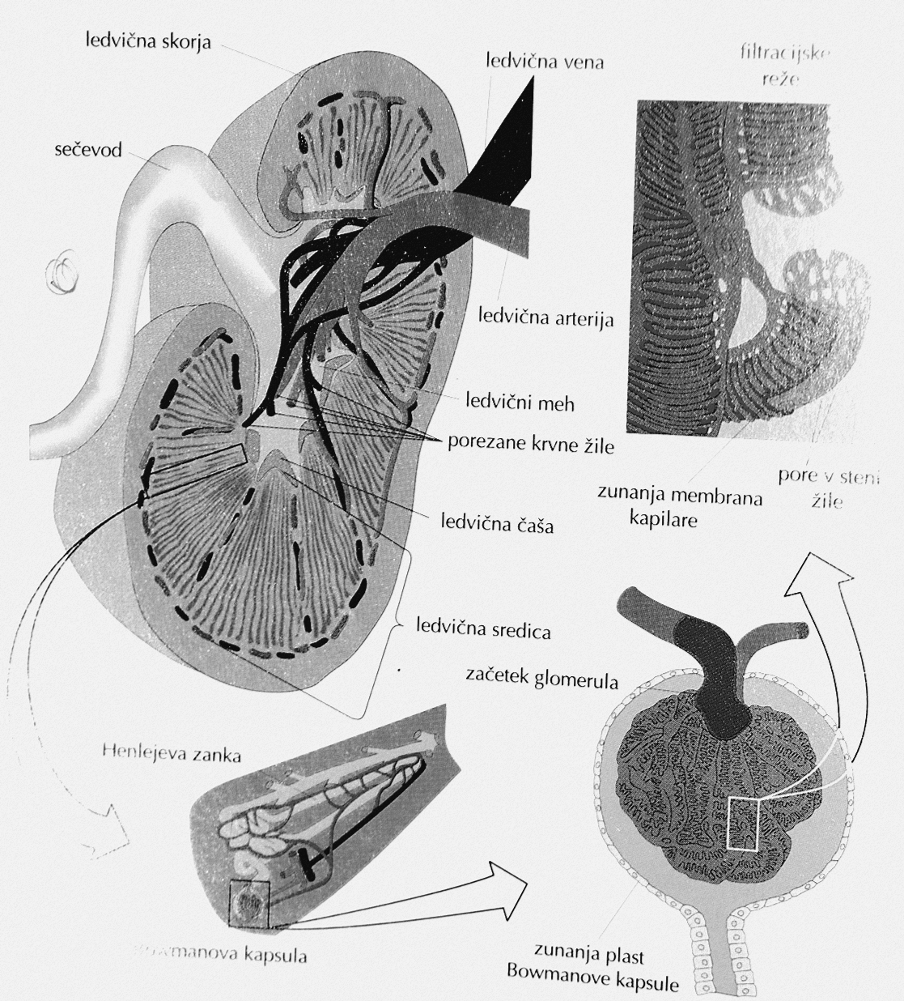
- Sečni mehur je mišična vreča, ki zbira in spušča seč
- Na dnu mehurja je sečnica, po kateri se izloča seč
NEFRON
